**Наночастицы меди и ее оксидов – катализаторы образования связей C-N, C-O, C-S**

***Фоменко В.И., Мурашкина А.В., Аверин А.Д., Белецкая И.П.***

*Студент, 6 курс специалитета*

*Московский государственный университет имени М.В. Ломоносова,*

*химический факультет, Москва, Россия*

*E-mail: varvara.fomenko@chemistry.msu.ru*

В настоящее время важным аспектом развития каталитического аминирования является замена дорогостоящего палладия на соединения более дешевой меди. Использование соединений меди в каталитических количествах в реакциях кросс-сочетания для образования связей углерод-гетероатом (C-N, C-O, C-S) в значительно более мягких условиях по сравнению с традиционной Ульмановской химией стало возможным благодаря использованию различных азот- и кислородсодержащих лигандов [1]. В данной работе исследуются возможности использования в качестве катализаторов соединений меди разной валентности, представляющих собой как широко используемый иодид меди (I), так и малоизученные свободные наночастицы меди и ее оксидов.

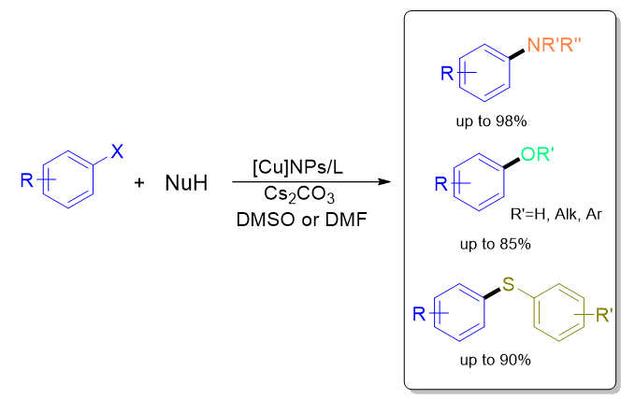Методом электронной микроскопии были предварительно определены размеры коммерчески доступных наноразмерных порошков меди и ее оксидов [2]. Проведено всестороннее исследование возможности использования в качестве катализаторов образования связи С-N наночастиц меди различного размера, оксидов меди (I) и (II), – как обычных микроразмерных порошков, так и наноразмерных. Показано, что как наночастицы меди, так и обычные оксиды меди (I) и (II) могут быть с успехом использованы при условии правильно подобранного лиганда и растворителя, при этом выходы целевых продуктов могут достигать 95-98 %. Исследована возможность рециклизации наночастиц меди (25 и 53 нм) и наноразмерного оксида меди (II) (65 нм) в 4-8 циклах без заметного падения выхода продукта арилирования. Изучено вымывание меди в раствор (leaching) в различных условиях, на основании полученных данных выдвинуто предположении об основном вкладе растворенной меди в катализ данных реакций. Изучение закономерностей проведения реакции позволило применить исследуемые катализаторы в реакциях образования фенолов, диариловых, алкилариловых и диарилтиоэфиров с хорошими выходами. В случае последнего класса соединений удается провести реакцию без использования лиганда с 5 мольн. % катализатора. Разработанные методики также применены в синтезе некоторых биологически активных соединений.

Схема 1.

*Работа выполнена при финансовой поддержке РНФ (грант № 22-23-00518).*

**Литература**

1. Averin A.D., Abel A.S., Grigorova O.K., Latyshev G.V., Kotovshchikov Y.N., Mitrofanov A.Y., Bessmertnykh-Lemeune A., Beletskaya I.P. Pure Appl. Chem. 2020, 92, 1181

2. Fomenko V.I., Murashkina A.V., Averin, A.D., Shesterkina, A.A., Beletskaya I.P. Unsupported Copper Nanoparticles in the Arylation of Amines. Catalysts 2023, 13, 331.